Příloha č. 5 ZD/ Příloha č.1 kupní smlouvy

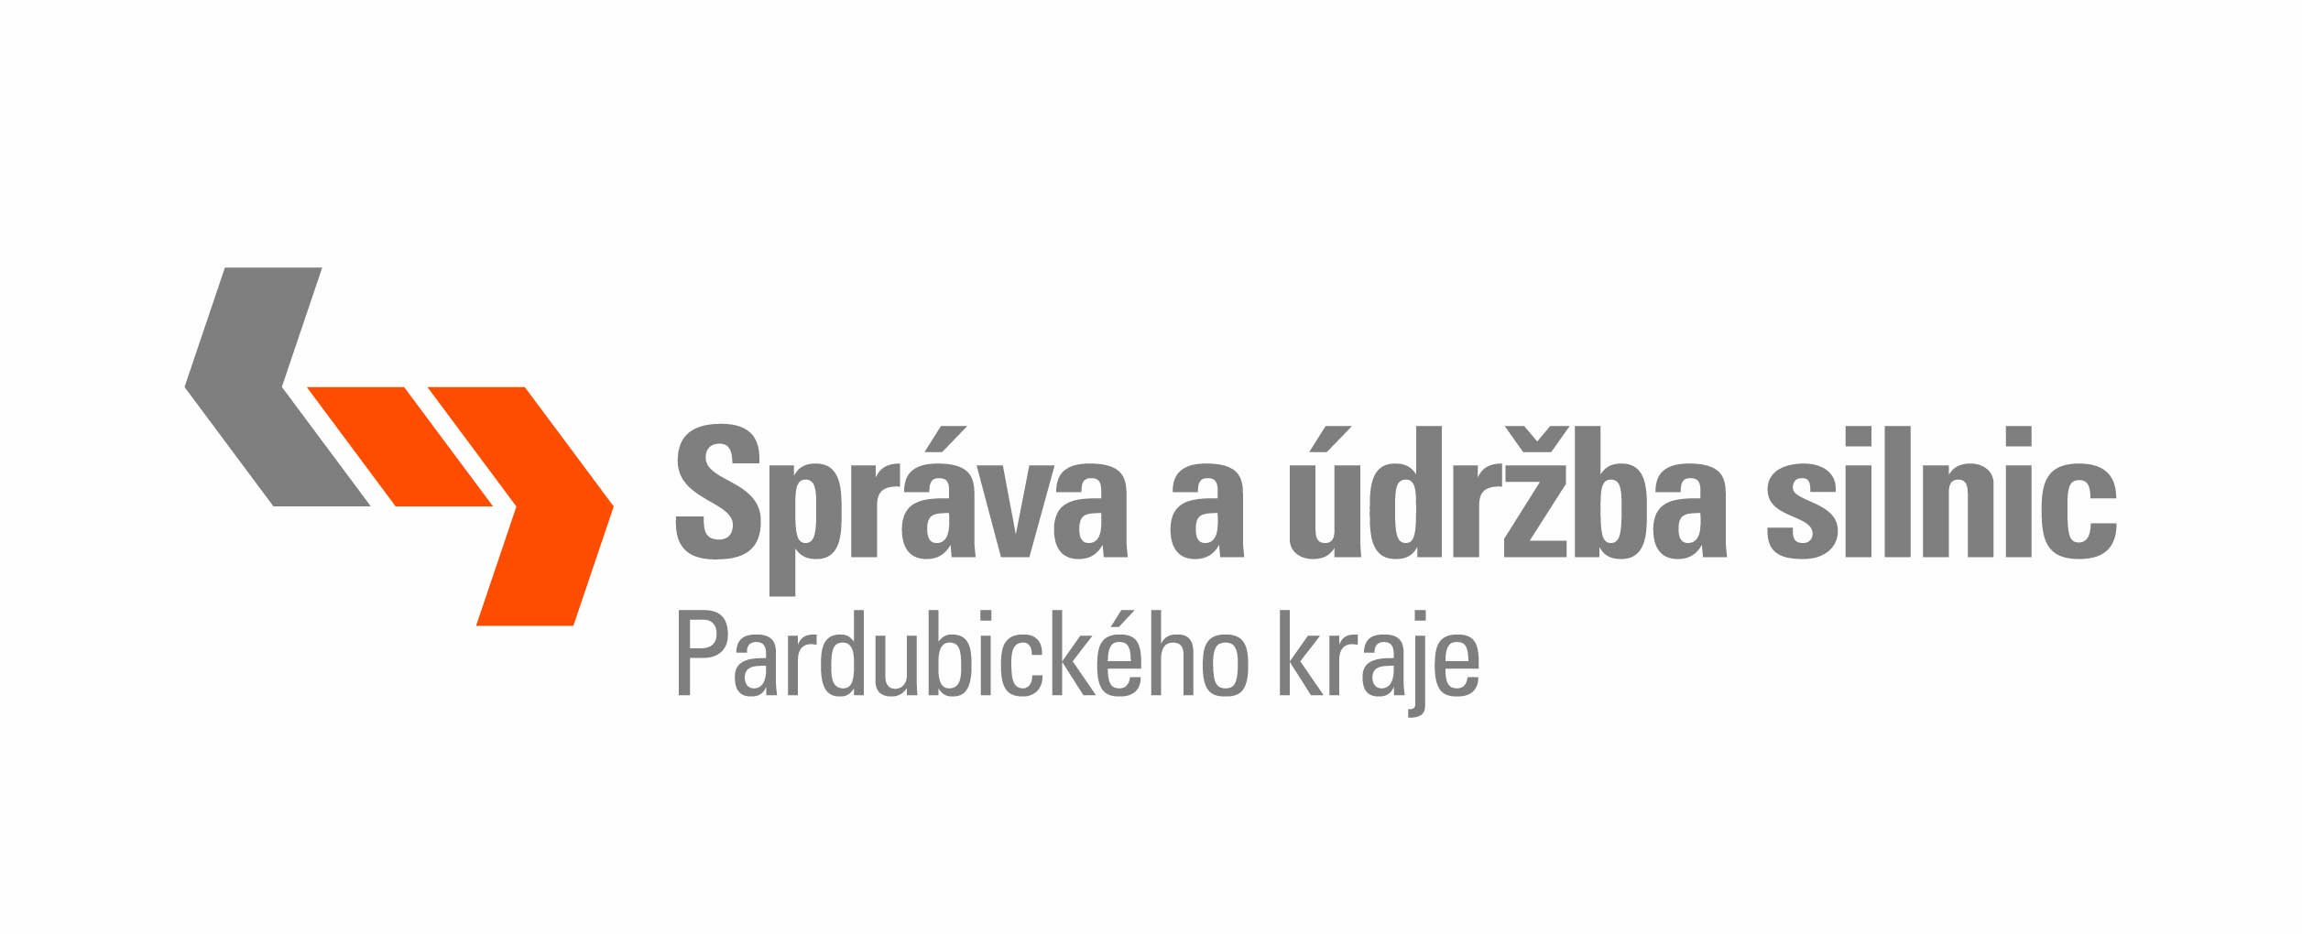

Specifikace předmětu kupní smlouvy
„Dodávka pásového pokladače asfaltových směsí (finišeru) pro cestmistrovství Pardubice“.

Technické požadavky pro pokladač asfaltových směsí (finišer) - pro cestmistrovství Pardubice

 | Pokladač asfaltových směsí (finišer), typ a označení: | Doplní prodávající
Č. | Název parametru, požadavku | Možnosti / způsob vyplnění | Prodávající vyplní  hodnotu platnou  pro nabízený stroj
1 | Finišer na pokládku asfaltových směsí použitý nebo nový. | Použitý/ nový
2 | Rok výroby 2023 až 2024 | 2023/ 2024
3 | Počet motohodin ke dni podání nabídky  Max. počet motohodin ke dni předání nesmí překročit hodnotu 630 | hodnota
4 | Minimální šířka pokládky 1800 mm | hodnota
5 | Základní šířka hladící výsuvné lišty plynule stavitelné od max. 1800 mm do min. 3400 mm | hodnota  od-do
6 | Šířka pokládky s přídavnými nástavci 4 500 mm, s možností dokoupení přídavných nástavců do šířky 5 m | hodnoty
7 | Tloušťka pokládané vrstvy do 200 mm. | hodnota
8 | Pásový podvozek s pryžovými deskami s dvěma oddělenými hydrostatickými pohony. | ano / ne
9 | Průchodnost materiálu (max. výkon) min. 300 t/hod. | hodnota
10 | Přejezdová rychlost min. 4 km/hod. | hodnota
11 | Motor o výkonu minimálně 55 kW splňující platné emisní normy pro provoz v ČR, | hodnota
12 | Úsporné elektronické řízení motoru ECO. | ano / ne
13 | Střechovitý profil pokládky, hydraulicky stavitelný. | ano / ne
14 | Obslužný můstek nebo pracovní plošina vybavena dvěma sedadly řidiče, otočné směrem ven do boku, s bočním průhledným krytem a se sklápěcí stříškou, do šířky výsuvnými markýzami pro ochranu posádky i při vychýleném sedadle s ovládacím panelem s barevným displejem pro obsluhu a kontrolu finišeru a s dvěma ovl. panely s barevným displejem pro levou a pravou stranu lišty k nastavení hladící lišty. | ano / ne
15 | Dva oddělené hydrostatické pohony pro pásy nezávisle elektronicky řízené | ano / ne
16 | Pohon obou náprav, signalizace zpětného chodu. | ano / ne
17 | Dva oddělené hydrostatické pohony pro pásy nezávisle elektronicky řízené | ano / ne
18 | Pojezdová rychlost plynule nastavitelná do min. 20 m/min | hodnota
19 | Změna směru jízdy (vlevo nebo vpravo) pod zatížením bez použití spojky. | ano / ne
20 | Řízení finišeru změnou pracovní rychlosti pásových pojezdů. | ano / ne
21 | Obsah násypky živice min. 9 000 kg | hodnota
22 | Vstupní klapka násypky odklopitelná k servisním účelům nahoru | ano / ne
23 | Vzájemně nezávislé vyklápění bočních stěn násypky pomocí zvedacích válců, tlačné rolny pro nákladní vozidla na násypce kyvně zavěšené s možností posunutí vpřed o min. 75 mm. | ano / ne + hodnota
24 | Čelní sklápěcí klapka násypky hydraulicky ovládaná. | ano / ne
25 | Příčkové dopravníky (podavače), krátkodobě se zpětným chodem. | ano / ne
26 | Hladící výsuvná lišta 1,8 m až 3,4 m s hutnícími lištami (pěch – tamper) a vibrací, možnost hydraulického odlehčení lišty pro zlepšení trakce finišeru. Vyhřívané ližiny bočnic. | hodnota + ano / ne
27 | Elektrické vyhřívání hladící lišty s indikací ohřevu v místě obsluhy | ano / ne
28 | Vytápění lišty při volnoběhu vznětového motoru. | ano / ne
29 | Automatické uzamčení výšky hladící lišty při zastavení finišeru. | ano / ne
30 | Vzájemně nezávislé hydrostatické pohony šneků a podávačů. | ano / ne
31 | Rozdělovací šneky reversibilní letmo zavěšené s plynulou regulací. | ano / ne
32 | Hydraulicky poháněný částečně reversibilní podávací pás s plynule nastavitelnou rychlostí. | ano / ne
33 | Nivelace podélná a příčná. | ano / ne
34 | Dva ovladače nivelace, min. jeden ultrazvukový snímač a jeden mechanický snímač | ano / ne
35 | Snímače na lankovou dráhu | ano / ne
36 | Čidlo příčného sklonu v širokém rozsahu min. +/- 5%. | hodnota
37 | Ultrazvukové ovládání podávacích rozdělovacích šneků, hydraulické nastavení výšky šneků. | ano / ne
38 | Čistící zařízení s nádrží na separační prostředek s min. 10 m samonavíjecí hadicí | hodnota
39 | Ruční postřik s min. 2 - metrovou hadicí pro čištění stroje. | Hodnota ano / ne
40 | Ovládací panel řidiče v modulárním provedení, velký a barevný displej umožňují snadnou obsluhu a kontrolu finišeru, včetně zobrazení důležitých provozních údajů. | ano / ne
41 | Dva ovládací panely lišty pro levou a pravou lištu s barevným displejem pro nastavení lišty. | ano / ne
42 | Brzdy - automatické blokování ve stavu bez tlaku oleje. | ano / ne
43 | Počítadlo provozních motohodin. | ano / ne
44 | Transportní rozměry: max. šířka 2550 mm. | hodnota
45 | Transportní rozměry:, max. délka 5 000 mm. | hodnota
46 | Transportní rozměry: max. výška 3 100 mm. | hodnota
47 | Označení těžiště stroje pro transport. | ano / ne
48 | Elektroinstalace 24 V. | ano / ne
49 | Osvětlení stroje vpředu, vzadu a pracovního prostoru. | ano / ne
50 | Výsuvný výstražný zábleskový maják oranžové barvy. | ano / ne
51 | Výbava základním nářadím a montážními přípravky s uzamykatelnou skříňkou. | ano / ne
52 | Zabezpečení proti vandalismu (uzamykatelná nádrž PHL a kryt ovládacího panelu). | ano / ne
53 | Odpojovač akumulátorů. | ano / ne
54 | Zjednodušené automatické ovládání finišeru při pokládce a přesunu po staveništi. | ano / ne
55 | Do finišeru bude namontován profesionální telematický systém pro optimalizaci používání stroje a servisu. | ano / ne
56 | Požadavek aktivních FMS dat pro přenos do GPS modulu třetí strany, čili aktivní FMS brána dle standardního protokolu FMS | ano / ne

V ………………..……….. dne …………..

Jméno a podpis osoby
oprávněné jednat jménem účastníka

